 |  | 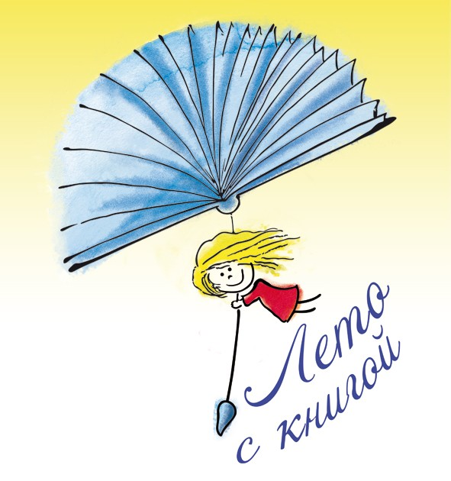

VI Фестиваль чтения «Лето с книгой»
5-10 июня 2017

05-10  июня | Выставка книг К. Г. Паустовского разных лет издания из личной коллекции  Геннадия Леонидовича Рукши | Красноярская краевая  детская библиотека
05-10  июня | Выставка иллюстраций художника Евгении Аблязовой к произведениям красноярских писателей | Красноярская краевая  детская библиотека
5 июня, понедельник
10.00-18.00 | Краевая акция  «День чтения вслух «Читай со мной!» | Библиотеки, детские сады, школы и другие учреждения Красноярского края
11.00-17.00 | Марафон по чтению стихов «Источник вдохновения – природа» | Красноярская краевая детская библиотека
11.00 | «КниГАВ»: читаем свои любимые книги  лайке Ричу | Красноярская краевая детская библиотека
13.30 | Открытие выставки книг  К.Г. Паустовского разных лет издания из личной коллекции Г.Л. Рукши | Красноярская краевая детская библиотека
13.30 | Экологические чтения с «Сибирским аэрокосмическим университетом имени академика М.Ф. Решетнёва – опорным университетом Красноярского края» | Красноярская краевая детская библиотека
15.00-17.00 | Съёмка видеокниги | Красноярская краевая детская библиотека
6 июня, вторник
10.00 | «Как здорово!»: встреча с детским поэтом  Анастасией Орловой (г. Ярославль) | г. Сосновоборск
10.00 | Книжная зарядка (для разума и души)  с писателем Евгением Рудашевским  (г. Москва) | Оздоровительный лагерь «Гренада»
12.00 | «История города К.» с красноярским писателем Еленой Шумкиной  (г. Красноярск) | Красноярская краевая детская библиотека
12.00 | «Стихи и про маму и про бабушку…» с детским поэтом Анастасией Орловой  (г. Ярославль) | г. Железногорск
12.00 | Встреча с писателем, путешественником Евгением Рудашевским (г. Москва) | Санаторий «Пионерская речка»
13.30 | Несерьёзные уроки с писателем Марией Иониной (г. Красноярск) | Красноярская краевая детская библиотека
15.30 | Встреча неравнодушных (писателей, библиотекарей, педагогов, родителей) «Как вырастить читателя?» | Красноярская краевая детская библиотека
19.00 | Уютный вечер с писателем, журналистом, путешественником, натуралистом  Евгением Рудашевским (г. Москва) | Музей-усадьба  Г.В. Юдина
7 июня, среда
10.00 | «Маленький-маленький ветер» и Анастасия Орлова: встреча с детским поэтом, писателем (г. Ярославль) | пгт. Берёзовка
10.00 | Встреча с писателем, путешественником Евгением Рудашевским | г. Ачинск
10.30 | Встреча с поэтом Ульяной Яворской  (г. Красноярск) | Красноярская краевая детская библиотека
13.30 | Стиховаренье с детским поэтом Анастасией Орловой (г. Ярославль) | Красноярская краевая детская библиотека
11.30 | Встреча с писателем, путешественником Евгением Рудашевским (г. Москва) | п. Горный,  Ачинский район
15.00 | Встреча с писателем, путешественником Евгением Рудашевским (г. Москва) | г. Боготол
16.00 | Встреча с детским поэтом, писателем Анастасией Орловой (г. Ярославль) | Красноярская краевая специальная библиотека-центр социокультурной реабилитации для инвалидов по зрению
8 июня, четверг
10.00 | «Как здорово!»: встреча с детским поэтом  Анастасией Орловой (г. Ярославль) | г. Заозёрный
10.00 | «О творчестве, дикой природе и путешествиях» с писателем Евгением Рудашевским (г. Москва) | Красноярская краевая детская библиотека
12.00 | Встреча с детским поэтом, писателем Анастасией Орловой (г. Ярославль) | Рыбинский район
13.30 | Встреча с писателем, путешественником Евгением Рудашевским (г. Москва) | с. Партизанское
16.00 | Встреча с писателем, путешественником Евгением Рудашевским (г. Москва) | г. Уяр
16.00 | Встреча с детским поэтом, писателем Анастасией Орловой (г. Ярославль) | г. Канск
9 июня, пятница
10.00 | Просмотр фильма «Озеро героев» (Студия игрового кино «Краски», г. Новосибирск, 2017 г., режиссёр Анна Протоковило) 6+ | Детский кинотеатр «Мечта»
10.00 | Встреча с писателем, путешественником Евгением Рудашевским (г. Москва) | с. Шалинское,  Манский район
10.00 | Стиховаренье с детским поэтом Анастасией Орловой (г. Ярославль) | пгт. Емельяново
11.00 | Мастер-класс художника Евгении Аблязовой «От сюжета к иллюстрации»  (г. Красноярск) | Красноярская краевая детская библиотека
12.00 | Встреча с писателем, путешественником Евгением Рудашевским (г. Москва) | Оздоровительный лагерь «Зелёные горки»
12.00 | «Стихи и про маму и про бабушку…»  с детским поэтом Анастасией Орловой  (г. Ярославль) | Красноярская краевая детская больница
13.30 | Встреча с поэтом Наташей Ивой  (г. Красноярск) | Красноярская краевая детская библиотека
15.00 | Встреча с писателем Рустамом Карапетьяном (г. Красноярск) | Красноярская краевая детская библиотека
16.30 | Разговор о творчестве, дикой природе, путешествиях с писателем, путешественником Евгением Рудашевским (г. Москва) | г. Дивногорск
16.30 | Встреча с детским поэтом, писателем  Анастасией Орловой (г. Ярославль) | г. Дивногорск
10 июня, суббота
10.00 | Весёлое книжное утро с писателем Инной Новиковой (г. Красноярск) | Красноярская краевая детская библиотека
12.00 | Сеанс в летнем кинозале «Современные писатели на экране» | Красноярская краевая детская библиотека

Справки по тел: 201-27-73, 201-35-92

 |  | 
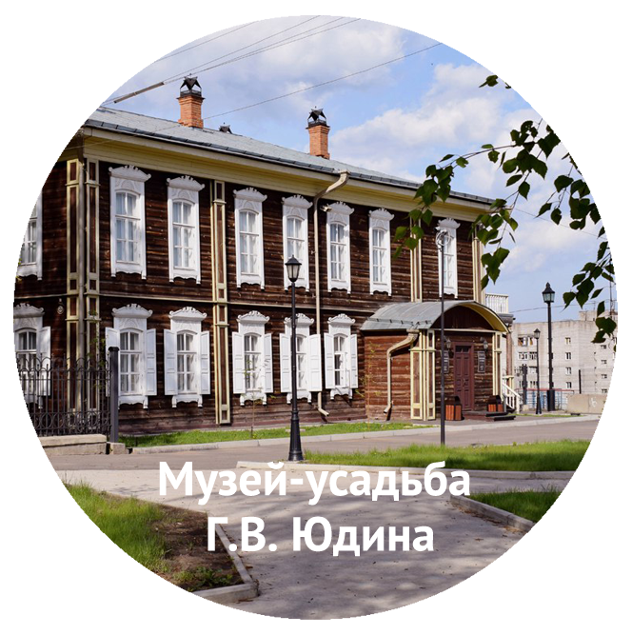 |  |  | 

